Завершились работы по оборудованию детской площадки на улице Гарибальди
21.06.2019
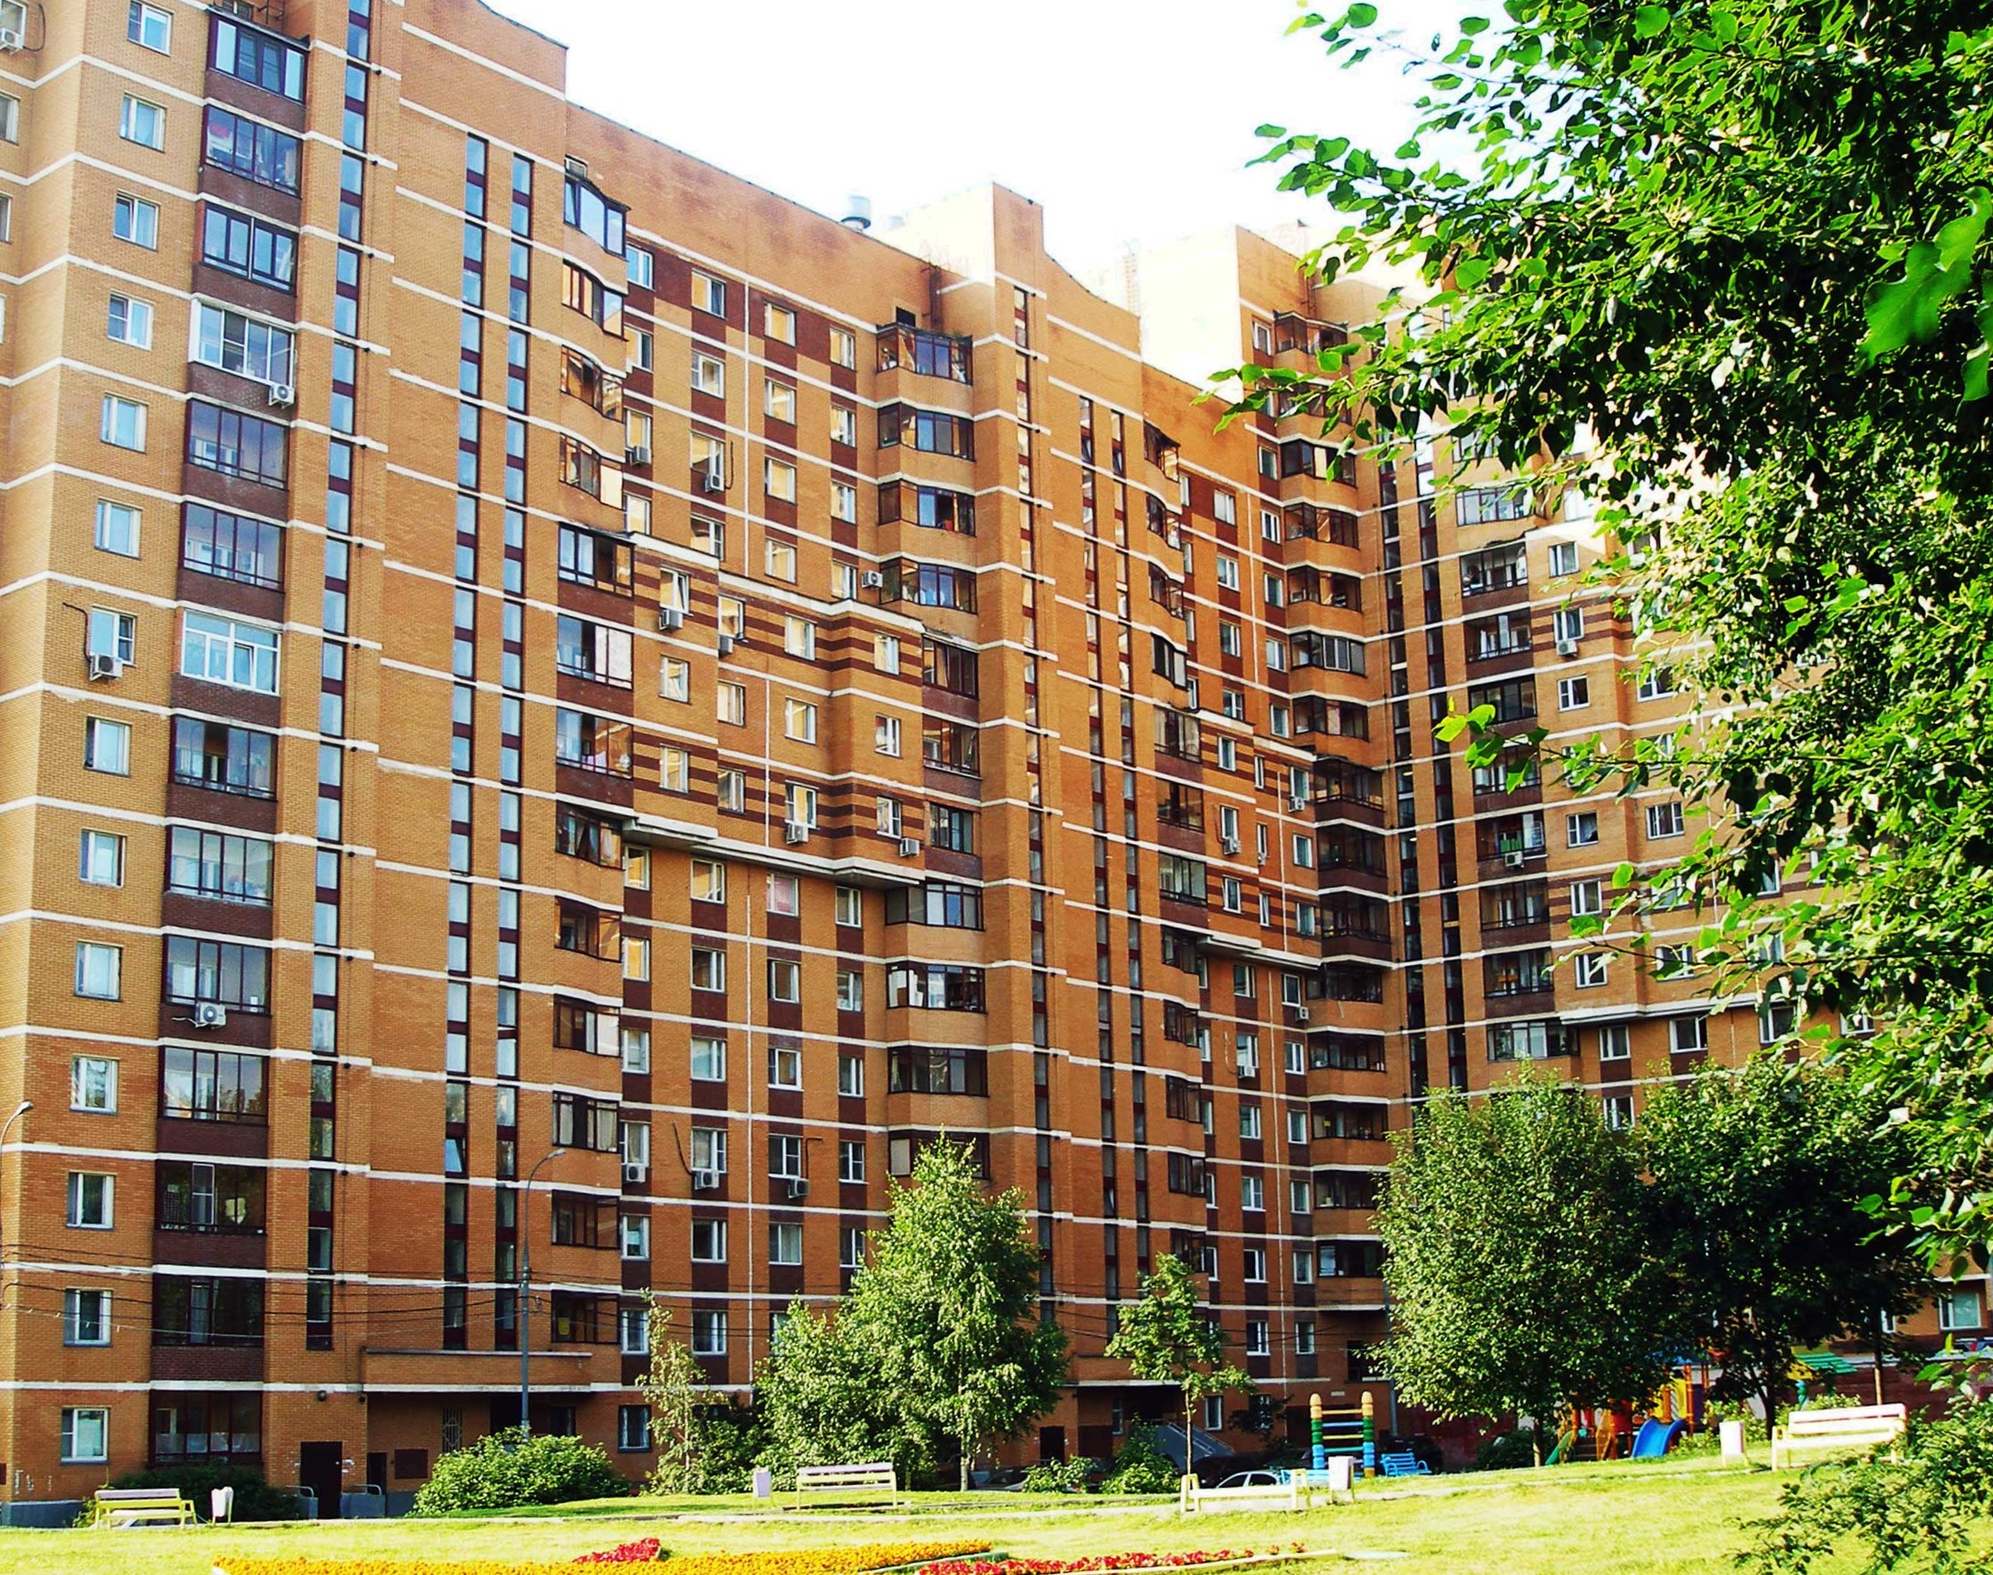
В Обручевском районе завершились работы по монтажу новой детской площадки и устройству покрытия из искусственной травы на улице Гарибальди.
Уютный двор дома 28, корпус 1, по улице Гарибальди стал еще более притягательным местом отдыха для детей и подростков. Новая детская площадка предоставляет все возможности для полноценного игрового досуга и развития. Даже в очень жаркие летние дни в июне в тени деревьев здесь можно найти приятную прохладу родителям малышей. Забота о полноценном детского городском отдыхе является одной из приоритетных задач органов местного самоуправления.

Адрес страницы: http://obruchev.mos.ru/presscenter/news/detail/8167542.html
Управа Обручевского района города Москвы

